Temat : „Zbliża się dzień ziemi”

Drodzy uczniowie.
Dzień Ziemi obchodzimy 22 kwietnia. To święto, które przypomina nam, żeby dbać o naszą planetę. Zwraca naszą uwagę na efekty niszczenia środowiska naturalnego, do których zaliczyć można zanieczyszczenie powietrza, wody, czy globalne ocieplenie.

Jak możecie obchodzić Dzień Ziemi? Przedstawiam poniżej wiele możliwości do wyboru. Wybierz jedną z nich i ją zrealizuj.
- zasadźcie drzewo (może być krzak),
- zbierzcie makulaturę,
- zbierzcie niepotrzebne szkło i wyrzućmy do specjalnego kontenera,
- zbierzcie puszki aluminiowe (po napojach gazowanych) i oddajmy do skupu,
- podczas spaceru zabierzcie ze sobą worek i rękawice, by włożyć do niego napotkane śmieci.

Wykonaj poniższą kartę pracy zgodnie z poleceniem.

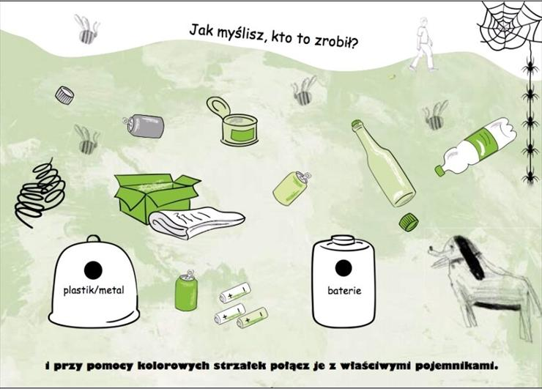

Dziękuję

